PROYECTO DE LEY NÚMERO 149-2023- CÁMARA
“POR MEDIO DE LA CUAL SE CREA EL PROGRAMA PILOTO DE SALUD MENTAL “INTERVENCIONES ASISTIDAS CON PERROS PARA SOLDADOS 18 Y PROFESIONALES CON ESTRÉS POSTRAUMAUTICO INTASPE” Y SE DICTAN OTRAS DISPOSICIONES.

El Congreso de la República

Decreta

Artículo 1. Objeto: El objeto de la presente ley es la creación de un programa piloto de salud mental denominado “Intervenciones asistidas con perros para soldados 18 y profesionales, diagnosticados con estrés postraumático, que cumplan los requisitos de acceso que establezca la reglamentación del Ministerio de Defensa y dictar otras disposiciones.

Artículo 2. Programa de salud mental denominado “Intervenciones asistidas con perros para soldados 12,18 y profesionales con estrés postraumático y demás requisitos de acceso INTASPE”

Crease el programa piloto INTASPE por un término de prueba de 4 años, como estrategia complementaria de salud mental, inicialmente para soldados 18 y profesionales que cumplan los requisitos adicionales de acceso al programa, los cuales serán establecidos por el Ministerio de Defensa.

Artículo 3. El ministerio de defensa podrá coordinar a través de la Escuela de Instrucción Canino Militar de la Fuerza Aérea Colombiana y sus entidades colaboradoras en el programa de intervenciones asistidas con perros, lo atinente al número de caninos para este programa.

Artículo 4. Requisitos para el acceso al Programa como beneficiario:
Acreditar la calidad de soldado 18 o profesional diagnosticado por médico psiquiatra con estrés postraumático y haber completado un tratamiento tradicional. Adicionalmente, el Ministerio de Defensa establecerá los requisitos adicionales a cumplir para ingresar al programa piloto INTASPE.

Artículo 2. Objetivos del programa:
De manera enunciativa, son objetivos del programa:
- Contribuir a la salud mental de los participantes del programa,
- Incentivar la independencia y autonomía de las personas con estrés postrauma a través del servicio de Terapia Asistida con perros, trabajando sobre la sintomatología persistente o trastornos mentales secundarios persistentes y posteriores al tratamiento tradicional.
- Favorecer el funcionamiento cotidiano y el restablecimiento de la vuelta a la normalidad a través del desarrollo de habilidades para la vida en el servicio de Actividades Asistidas con Perros.
- Cultivar la experiencia de sentirse seguros y protegidos frente al mundo, a través de nuevas rutas de aprendizaje sugeridas por la interacción humano animal en el servicio de educación asistida con perros
- Desarrollar las mejores prácticas en la entrega de intervenciones asistidas con animales para garantizar la salud y el bienestar de las personas y los animales involucrados en dicho entorno.
- Garantizar que los perros de intervenciones asistidas sean seleccionados, entrenados y socializados de manera efectiva y segura, demostrando una profunda capacidad para establecer interacciones humano-animales que respalden el enfoque de rehabilitación basada en comunidad. Esto permitirá favorecer a las personas que padecen TEPT, brindándoles apoyo en la regulación emocional y facilitando su proceso de recuperación e inclusión social."
- Generar un proceso de capacitación en el aprovechamiento de las interacciones humano animales y las intervenciones asistidas con animales a las Fuerzas Armadas e instituciones que en su haber tengan el estrecho vínculo con el abordaje del conflicto armado en el país

Los demás que establezca la reglamentación del Ministerio de Defensa

Artículo 4. Reglamentación: El Gobierno Nacional a través del Ministerio de Defensa reglamentará el Programa dentro de los 6 meses siguientes a la entrada en vigor de esta ley.

Artículo 5. Fuente de Financiación: El programa podrá ser financiado con recursos de cooperación internacional para el bienestar y salud mental de los miembros de la Fuerza pública, donaciones públicas y privadas a nivel nacional, y otros recursos que para el efecto se asignen en el Presupuesto General de la Nación.

Artículo 6. Informe al Congreso. El Ministerio de Defensa rendirá en su informe anual al Congreso, un informe detallado sobre el avance e indicadores de gestión y de logro de este programa, así como de las necesidades para su optimización, y al término de los 4 años del piloto el informe deberá estar acompañado de la recomendación al Congreso frente a la necesidad o no de Convertirlo en un Programa Permanente para una población mayor al interior de la fuerza pública.

Artículo 7. Distinciones. El Ministerio de Defensa creará un Distintivo de honor anual para los miembros más destacados del programa INTASPE, que incluya a los docentes, participantes y perros.

Artículo 8. Autorícese al Gobierno nacional para que incorpore dentro del Presupuesto General de la Nación, las partidas presupuestales necesarias para el cumplimiento de lo dispuesto en esta ley.

Artículo 9. Vigencia. La presente ley entrará en vigor a partir de su promulgación.

De los honorables Congresistas,

ANDRÉS FELIPE JIMÉNEZ VARGAS NICOLÁS ALBEIRO ECHEVERRI ALVARÁN
Honorable Representante Honorable Senador
Partido Conservador Partido Conservador

EXPOSICIÓN DE MOTIVOS

“¿Qué es el hombre sin los animales? Si desaparecieran todos los
animales, los hombres morirían debido a una gran soledad de espíritu, ya
que cualquier cosa que le pase al animal, también le pasa al hombre.
Cualquier cosa que le sucede a la tierra le sucede al hijo de la tierra.”

Jefe Seattle de la tribu Duwamish, estado de Washington, carta al presidente Franklin
Pierce, 1855

Todo conflicto armado impacta de manera negativa la salud de la población y sus consecuencias pueden durar generaciones con ocasión de la afectación en la salud mental no solo de las víctimas directas sino de sus familias. En igual medida impacta a los soldados y en general al personal de las Fuerzas Armadas y otros grupos sometidos frecuentemente a situaciones traumáticas y/o altamente estresantes durante su servicio cuando esto se prolonga en el tiempo y aunque no tienda a hacerse énfasis o publicidad en esta problemática que enfrentan los miembros de las fuerzas armadas, es innegable que surgen diversos trastornos de salud mental y uno de ellos es el Trastorno de Estrés Postraumático (TEPT).

Laplanche y Pontalis definen el trauma como: "Acontecimiento de la vida del sujeto caracterizado por su intensidad, la incapacidad del sujeto de responder a él adecuadamente y el trastorno y los efectos patógenos duraderos que provoca en la organización psíquica" (1996, p. 447). El trauma ocasiona un exceso de excitaciones que superan los niveles de tolerancia de la persona y su capacidad para controlarlas y elaborarlas. Freud señala que, en el trauma, los eventos que lo causan son más fuertes que los recursos psíquicos con los que cuenta la persona para controlarlos y tolerarlos, ello impide su elaboración y superación, dejando como consecuencia un trastorno duradero (Freud, 1979).

Las peculiaridades que sobrevienen del trauma son diversas: se habla del impacto expresado en términos de cercanía con la muerte o con un evento que amenace la vida; luego se encuentra el estado psicológico de la persona en dicho momento y que incide en su respuesta frente al evento; en tercer lugar, la imposibilidad de la persona para reaccionar apropiadamente, de acuerdo con sus reacciones de defensa habituales o el entrenamiento recibido, y por último, el "problema psíquico" que genera en el sujeto al no poder integrar la experiencia de forma consciente (Laplanche & Pontalis, 1996).

La Asociación Americana de Psiquiatría reconoce el Estrés Postraumático desde hace más de 40 años en el Manual Diagnostico y Estadístico de los Trastornos Mentales (DSM), “aproximadamente desde su tercera edición en el año 1980, como “Trastorno de estrés postraumático” (TEPT), en la sección “Trastornos de Ansiedad”. En la actualidad, el DSM alcanza su quinta edición (DSM-V; APA, 2013) y ha mantenido dentro de su clasificación el TEPT, sin embargo, dadas las investigaciones que se han adelantado acerca de este trastorno en los últimos 30 años, éste ha sufrido ciertas modificaciones en cuanto a su cuadro clínico y criterios diagnósticos (Crespo & Gómez, 2016)”.

“Dos elementos son centrales para sostener la validez del concepto de TEPT: 1) existe una distintiva clase de eventos (los eventos "traumáticos") que generan consecuencias psicológicas y 2) estas consecuencias psicológicas tienen especificidad. Ambos supuestos han sido discutidos. Influyentes autores consideran que el TEPT debiera ser considerado un trastorno en estudio en el DSM-V9. Se analizan a continuación estos supuestos. Se presentan en la Tabla 1, los criterios diagnósticos que el DSM-IV considera para TEPT10”

El estudio antes citado señala “de acuerdo con el DSM-V (De Psiquiatría & Lifante, 2014), la prevalencia del trastorno en adultos de Estados Unidos es aproximadamente el 3,5%, mientras que para países de Europa, Asia, África y América Latina está entre el 0,5% y el 1,0%, así mismo, se indica que los índices de estrés postraumático son más altos en personas cuya profesión tiene un riesgo de exposición traumática elevado y veteranos, donde las tasas más altas se encuentran entre los supervivientes a violaciones, combates militares, cautiverio e internamiento y genocidio” (subraya fuera de texto)

Los miembros de las fuerzas armadas enfrentan durante toda su carrera diversas fases o condiciones que desafían su salud física y mental, desde el entrenamiento para su incorporación, pasando por las relaciones de autoridad con sus superiores y colegas, así como en su retorno temporal o definitivo al seno de sus familias al término de su servicio o misión específica. En virtud de lo anterior, en aras de que todas las fases sean exitosas para sus miembros y la Institución, debe prestarse atención a la salud mental de los miembros durante cada etapa.

“En una investigación cualitativa de carácter exploratorio realizada con ex combatientes de la guerra de las Malvinas, se encontró que los ex combatientes de guerra son vulnerables a la fragmentación de su Yo, por la misma herida emocional que implica la vivencia traumática de la guerra; haciendo que éstos al reintegrarse a la sociedad tengan un menor nivel de adaptación. La reinserción en la sociedad de estos veteranos permitió explorar, desde el ámbito familiar, laboral, social y psicofísico las consecuencias generadas por la guerra en estos ex combatientes. En los resultados se encuentra que la mayoría de los entrevistados (17 veteranos) coincidieron en que habían vuelto "por la puerta de atrás", ya que su llegada fue deliberadamente ocultada por las Fuerzas Armadas, debido al maltrato al que habían sido expuestos durante la guerra, sin recibir algún tipo de reconocimiento oficial por parte del Estado. También, se encontró que la mayoría de los entrevistados llevaba a cabo una actividad laboral y/o estudiantil antes de ir a la guerra, pero gran parte no pudo retomarla, por motivos de los empleadores o por razones personales (causas o daños psicofísicos) (Millán, Gujis, Diez, Storino & Foster, 2005)”.
Tratamiento del Estrés Postraumático

De acuerdo con la Clínica Mayo, el tratamiento principal comprende la psicoterapia y los medicamentos antidrepresivos y para la ansiedad.

Gracias al tratamiento, los pacientes pueden tener pensamientos más positivos sobre si mismos y su realidad circundante, aprenderán herramientas para hacer frente a los síntomas en caso de que reaparezcan, permite tratar otros problemas que se suelen asociar a experiencias traumatizantes, como la depresión, la ansiedad o el abuso de alcohol o de sustancias y les permite a los pacientes entender que no tienen que cargar solos todo lo que implica el trastorno por estrés postraumático.

No obstante, existe un amplio número de personas con Trastorno de Estrés Postraumático cuyos síntomas no presentan mejorías notables después de atravesar un tratamiento tradicional; por ello es importante explorar y facilitar a estas personas el acceso a métodos complementarios de sanación que contribuyan a la recuperación de su salud mental y emocional.

Métodos alternativos y complementarios para la sanación del trastorno de estrés postraumático

La intervención asistida por animales como parte del tratamiento del estrés postraumático no es nueva, de acuerdo con PETALES España una Asociación de Ayuda Mutua frente a la Adversidad Temprana y el Apego data de finales del siglo XVIII cuando los animales se incorporaron a instituciones de salud mental para aumentar la socialización entre los pacientes (Serpell, 2006).

De acuerdo con la Fundación Affinity las Terapias Asistidas con Animales “son la utilización de un perro como un recurso terapéutico. Con el objetivo de mejorar las funciones físicas, cognitivas, emocionales y relacionales de las personas tratadas.

Pueden utilizarse con cualquier persona o colectivo que presente necesidades especiales. Pueden ser tan dispares como personas en riesgo de exclusión social, trastornos alimentarios, enfermos terminales, trastornos de salud mental, internos y jóvenes en centros penitenciarios, diversidad funcional y mujeres víctimas de violencia de género entre muchos otros. Deben estar dirigidas siempre por un profesional de la salud o educación”.

En un artículo publicado en la Revista de la National Geografic se señala que las dos guerras mundiales señaron un antes y un después en la terapia con animales, principalmente con perros y menciona los programas de rehabilitación organizados por La Cruz Roja para soldados y ex prisioneros de guerra con problemas de ansiedad, depresión y estrés postraumático: demostrando que la presencia de los perros no solo mejoraba el ánimo de los pacientes sino que les proporcionaba una motivación al tener que responsabilizarles de su cuidado. Así empezaron a formar parte de programas de reinserción en las prisiones.
En un estudio, publicado recientemente en Stress and Health, se señala que “los investigadores examinaron los biomarcadores de estrés cortisol —que afecta al sistema cardiovascular y provoca presión arterial más alta—, alfa-amilasa —una enzima— e inmunoglobina A, una proteína de la sangre que afecta al sistema inmune.
Los resultados desvelaron que una intervención asistida por animales en instalaciones de estadificación aeromédicas es factible y además efectiva para combatir el estrés. En este sentido, los niveles de cortisol disminuyeron significativamente en los participantes del estudio después de una intervención asistida con perros de 20 minutos.
Los pacientes con mayor estrés postraumático tuvieron una mayor reducción del estrés asociado con la inmunoglobina A, en comparación con los del grupo de control. Asimismo, los pacientes que participaron en la intervención asistida con perros experimentaron mayores disminuciones en los biomarcadores del estrés que aquellos que participaron en el grupo de control, independientemente de la gravedad de los síntomas del estrés postraumático.
“La respuesta a la intervención asistida por animales en nuestro estudio fue abrumadoramente positiva”, ha señalado Krause-Parello, quien recuerda: “Los participantes del estudio nos dijeron que les gustaba interactuar con los perros, y que el personal de la instalación de preparación aeromédica también disfrutó de las visitas de los perros y sus cuidadores”.
El estrés crónico se asocia con una mayor morbilidad y mortalidad por numerosos trastornos de salud física y mental, que incluyen enfermedades cardíacas, renales, derrames cerebrales, diabetes, obesidad, úlceras, depresión, ansiedad y trastornos de estrés postraumático”.
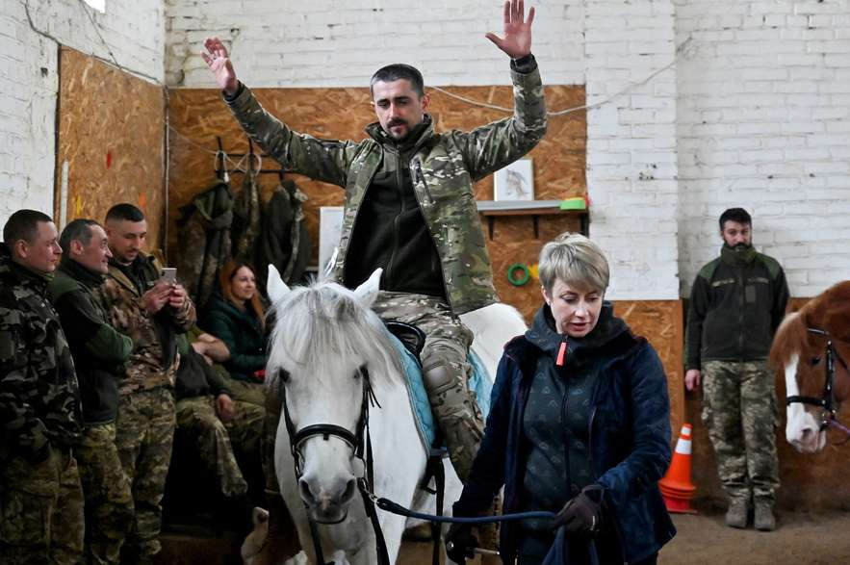
Un jinete en uniforme de camuflaje monta a Melocotón, uno de los caballos de un centro ecuestre de las afueras de Kiev donde los soldados ucranianos descansan de los horrores de la guerra.
Foto: AFP - SERGEI SUPINSKY
https://www.elespectador.com/la-red-zoocial/fotos-asi-es-como-los-animales-alivian-el-alma-de-los-soldados-ucranianos/

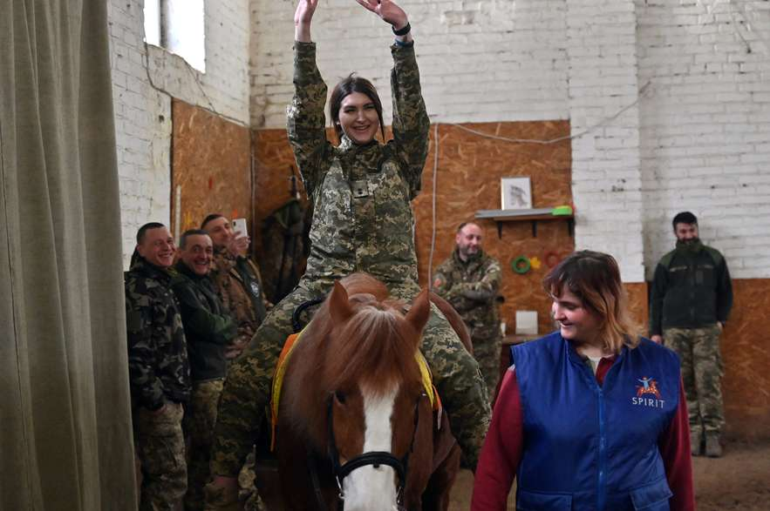
Se trata del centro de la ONG Spirit (Espíritu en inglés) especializada en hipoterapia, que también trabaja con niños y discapacitados y utiliza con fines teapéuticos la equitación y el contacto con los caballos.
Foto: AFP - SERGEI SUPINSKY
https://www.elespectador.com/la-red-zoocial/fotos-asi-es-como-los-animales-alivian-el-alma-de-los-soldados-ucranianos/

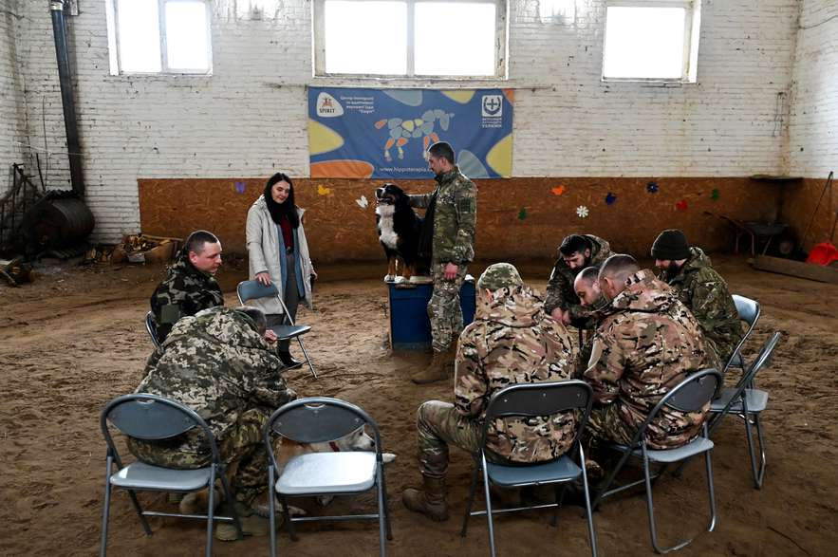
Cuando estalló la guerra, esta ONG comenzó a ofrecer hipoterapia a los soldados en el frente mediante un programa llamado "Espíritu Guerrero" en el hipódromo de Kiev.
Foto: AFP - SERGEI SUPINSKY
https://www.elespectador.com/la-red-zoocial/fotos-asi-es-como-los-animales-alivian-el-alma-de-los-soldados-ucranianos/

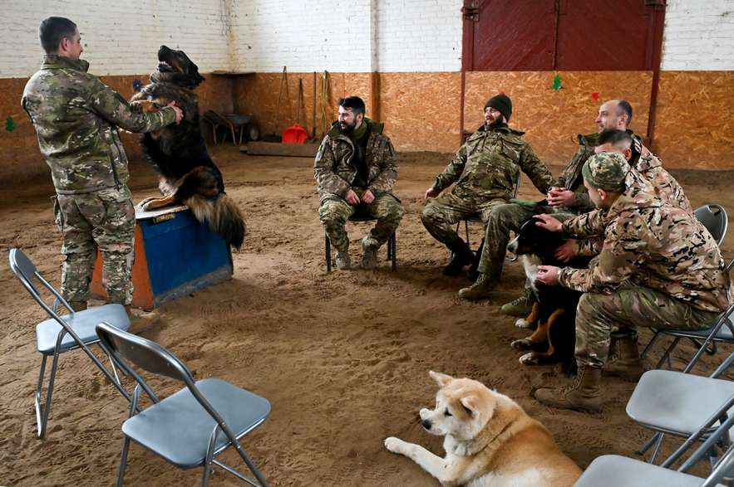
La fundadora del centro, la psicóloga Ganna Burago, comienza con los hombres sentados en sillas dispuesta en círculo. Tres perros se estiran en el centro, uno con las patas sobre la bota de un soldado y una estufa calienta el ambiente.
Foto: AFP - SERGEI SUPINSKY
https://www.elespectador.com/la-red-zoocial/fotos-asi-es-como-los-animales-alivian-el-alma-de-los-soldados-ucranianos/

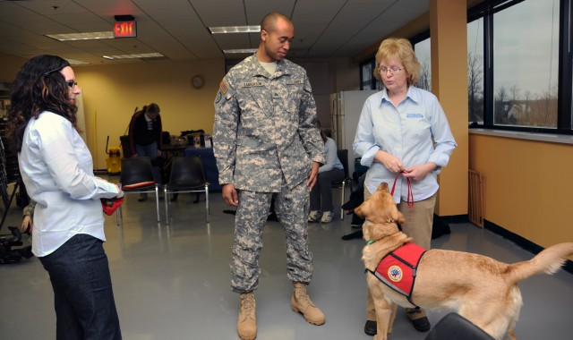
Fuente: US ARMY
https://www.army.mil/article/53137/therapy_dogs_helping_with_more_than_ptsd_tbi

El trastorno de estrés postraumático en los soldados de Colombia

En Colombia, asegura el diario el ESPECTADOR en un artículo publicado el 23 de agosto de 2017, no hay un solo estudio publicado que determine la proporción de exsoldados que sufren de Trastorno de Estrés Postraumático. Asegura el artículo que el Hospital Militar se encontraba llevando a cabo un estudio en soldados heridos en combate cuando se firmó el cese al fuego bilateral con las Farc. Sin embargo, el estudio no se terminó.

Ese estudio, señala el artículo del Espectador, halló una prevalencia parcial de 10,4 %, una cifra alta si se tiene en cuenta que las Fuerzas Armadas contaba en 2017 con más 240.000 efectivos. Por lo tanto, en 2017 podría implicar que más de 24.000 miembros de las Fuerzas Armadas, más de tres veces el número de guerrilleros desmovilizados de las Farc, podrían sufrir de Trastorno de Estrés Postraumático y por tanto, más de 0cho brigadas podrían tener personal afectado por el insomnio, pesadillas, alucinaciones, dificultades para conseguir empleo una vez retirados del servicio activo, propensión a la violencia, mayores probabilidades de suicidio, abuso intrafamiliar, drogadicción y alcoholismo.

Indica el artículo que las razones para el silencio que reina sobre este trastorno al interior de las FF.MM son económicas –la mayor probabilidad de que un soldado diagnosticado con TEP pueda pensionarse por esa razón entre otras y además porqué en Colombia, los psicólogos y psiquiatras militares que son los principales responsables de diagnosticar, tratar y prevenir problemas como el TEP en las Fuerzas Armadas son muy escasos.
Si bien las cifras puedan ser escasas o poco precisas, al googlear la frase “estrés postraumático de soldados en Colombia”, el motor de búsqueda arroja 1940 resultados de estudios académicos.

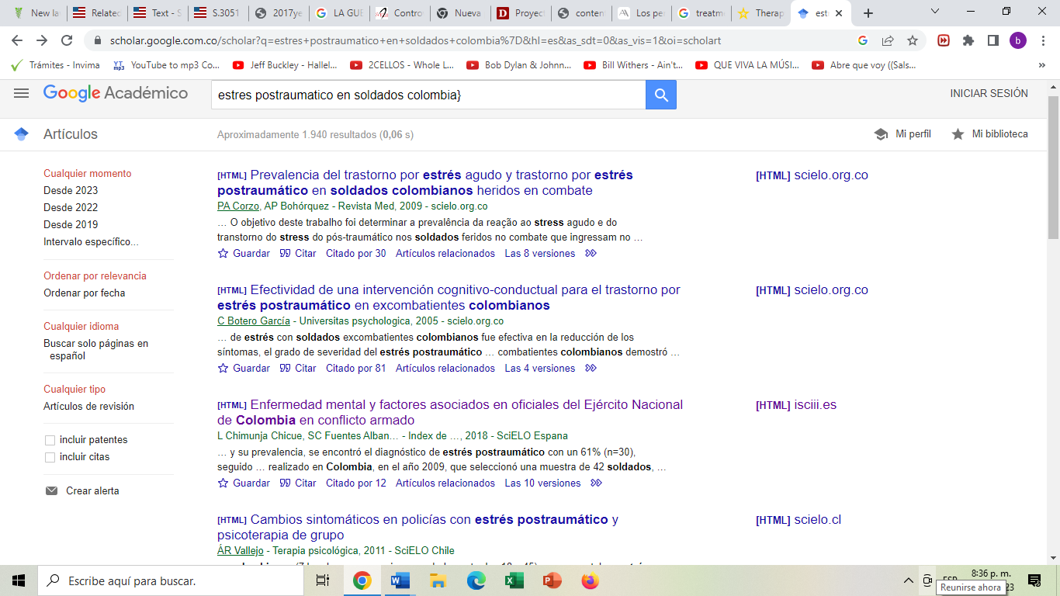
Fuente: https://scholar.google.com.co/scholar?q=estres+postraumatico+en+soldados+colombia%7D&hl=es&as_sdt=0&as_vis=1&oi=scholart

Por el contrario, el motor arroja entre 280.000 y más de 10’800.000 resultados dependiendo de s se buscan artículos académicos o generales en inglés acerca del tratamiento con caninos y equinos para soldados con Trastorno de Estrés Postraumático, lo que demuestra la existencia de abundante literatura que puede usarse como evidencia de los beneficios de estas terapias alternativas y complementarias.

Derecho comparado sobre el uso de caninos y equinos en el tratamiento de solados con trastorno de estrés postraumático

La ley más reconocida sobre esta materia es conocida como la Ley PAWS (PAWS ACT), promulgada el 25 de agosto de 2021 por el Congreso de los Estados Unidos de América; de acuerdo con el Departamento de Asuntos de los Veteranos de los Estados Unidos , en el texto de la ley que puede ser conocida como “puppies assisting wounded service members for for veterans therapy act” or “ the paws for veterans therapy act” y que realizando una traducción informal equivaldría a la “ Ley de Cachorros ayudando a miembros del servicio heridos para la ley de terapia de veteranos” o “ “la ley de “patas” para veteranos”, se crea un programa piloto de cinco años para brindar entrenamiento canino a los Veteranos elegibles diagnosticados con trastorno de estrés postraumático como un elemento complementario e integrador de un programa de salud. Los veteranos que participen en el programa tendrán la oportunidad de entrenar a futuros perros de servicio potenciales con el objetivo de ayudar a los veteranos a controlar sus síntomas de PTSD.

Los tratamientos complementarios en materia de salud mental para el trastorno de Estrés Postraumático se han demostrado efectivos igualmente en programas diseñados para acompañar y asistir a niños y adolescentes víctimas de maltrato, violaciones y otras violencias.

Beneficios de la terapia con animales en niños víctimas de hechos traumáticos

HUSCAN es uno de los miles de proyectos que existen alrededor del mundo con el fin de facilitar la sanación de niños víctimas de diversos hechos traumáticos, es un proyecto liderado por la Fundación Affinity y el el Departament de Drets Socials de la Generalitat de Catalunya , a través de la DGAIA ( Dirección General de Atención a la Infancia y la Adolescencia y para el caso concreto de HUSCAN es para niños, jiñas y adolescentes víctimas de abusos sexuales, que con la asistencia de animales como los perros ayudan a reducir sus niveles de estrés y ansiedad así como a facilitar la creación de vínculos de confianza y evitan la revictimización del menor durante los procesos de restablecimiento de derechos.

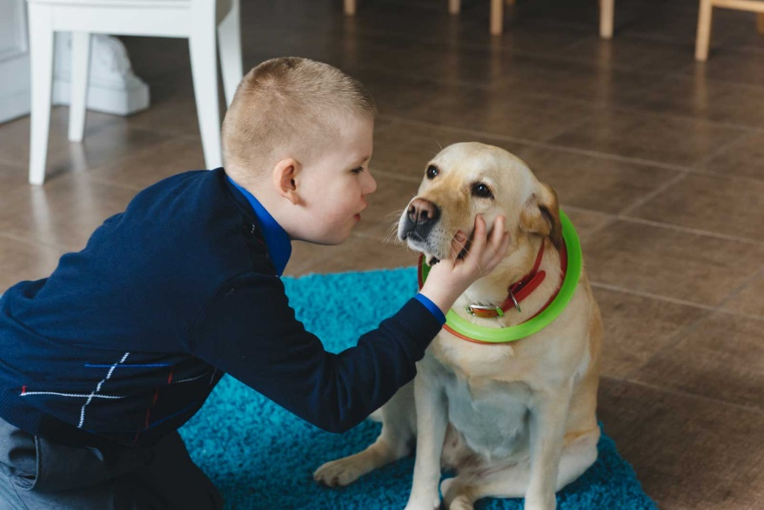
Fuente: https://www.fundacion-affinity.org/blog/terapias-asistidas-con-animales-y-personas-con-autismo-2019

Programa Mother´s up El Grupo Lur Terapia y Educación de España, ofrece este programa de equinoterapia o terapia asistida con caballos y está dirigido a madres víctimas de violencia de género. “El objetivo general es reducir las secuelas psicológicas derivadas del maltrato, así como potenciar los recursos personales claves que faciliten la recuperación y/o adquisición de habilidades de crianza. ¿Por qué con caballos? La comunicación efectiva, la coherencia y el ser especialmente sensibles al lenguaje corporal y a las emociones hacen de la terapia con caballos un contexto de trabajo que potencia y facilita la toma de conciencia, el autocontrol y la regulación emocional. El caballo es un animal eminentemente emocional, social y comunicativo. En las intervenciones psicológicas el caballo supone para el paciente un facilitador emocional además de un apoyo en el desarrollo personal y social”.

Forget Me Not Farm
Desde su creación en 1992, este programa ha ayudado a miles de niños y Jóvenes en riesgo para romper ciclos de abuso. El programa ofrece actividades terapéuticas apoyadas con animales y horticultura que los ayudan a crear vínculos con los animales y la naturaleza y a sanar

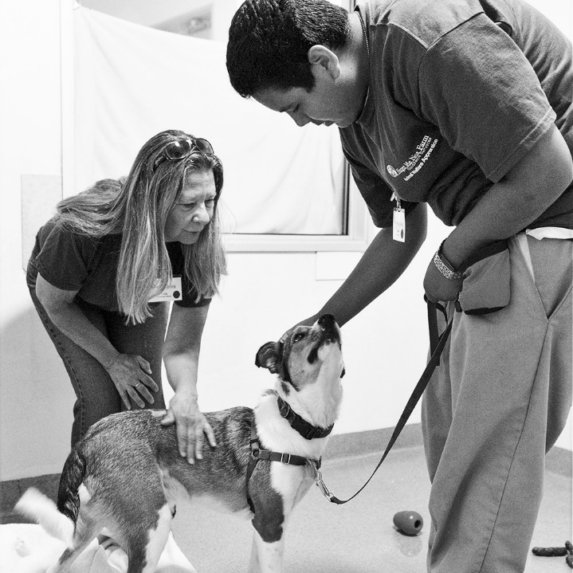
Fuente: https://forgetmenotfarm.org/#:~:text=Since%20its%20inception%20in%201992,and%20heal%20with%20one%20another.

Los autores de este proyecto, consideramos que la transformación de Colombia, de sus habitantes, además de la reparación económica, demanda un proceso de recuperación de las heridas emocionales y psicológicas que ha dejado el conflicto.

Como defensores de los derechos de los animales y promotores de la defensa y conservación de la vida, estimamos que la paz en Colombia también necesita de esfuerzos comprometidos con el abordaje biopsicosocial de las heridas de la población víctima de la guerra..

Los animales en la esfera de las fuerzas armadas han sido utilizados tradicionalmente en funciones de seguridad, consideramos que este proyecto de ley plantea un nuevo escenario en el que se deberá seleccionar ejemplares que servirán en procesos de atención, habilitación y rehabilitación del personal uniformado, no uniformado de las FF. AA, víctimas registradas en el RNV (registro nacional de víctimas) del conflicto armado y que voluntariamente deseen participar en el programa. Deben contar con el diagnostico de trastorno de estrés postraumático y hayan completado su tratamiento clínico, demostrando una significativa remisión de síntomas.
Es necesario que toda la comunidad participante, movilice sus imaginarios respecto a la salud mental y los trastornos mentales, no es débil ni menos valioso que otros, quién reconoce sus “debilidades” y trabaja en superarlas; por ello las fuerzas armadas mantendrán el compromiso serio sobre la salud mental de sus miembros y de la población civil impactada, acompañando a través del apoyo que requieran para mejorar su independencia, autonomía y aportando a los procesos de rehabilitación integral e inclusión social.

Por otra parte, es necesario reconocer que nuestras fuerzas armadas vienen realizando un trabajo de gran valor con la ayuda de canes y equinos y que, por lo tanto, es factible que se puedan desarrollar con ayuda de dichos animales programas complementarios de salud mental que contribuyan al bienestar de las personas que sufren TEPT, igualmente puede surgir con este proyecto de ley la necesidad de formar personal al interior de las fuerzas en este tipo de intervenciones.

Complementando los anteriormente mencionado cabe resaltar que otros conceptos relevantes fundamentales para la compresión del presente proyecto son:

El Modelo Una Sola Salud, Un Solo Bienestar (ONE HEALTH Y ONE WELFARE: Salud y Bienestar Humano-Animal) dado por la Organización mundial de la Salud www.who.int en compañía del proyecto internacional One Welfare World https://www.onewelfareworld.org/, es la guía de atención de la ley y deberá comprenderse primero que One Health no es un concepto nuevo. Este se remonta al siglo XIX cuando la comunidad científica determinó muchas similitudes entre los procesos de enfermedad de los humanos y de los animales.

One Health reconoce que “la salud de las personas está relacionada con la salud de los animales y del medio ambiente” y su “objetivo es lograr resultados de salud óptimos reconociendo la interconexión entre las personas, los animales, las plantas, y su medio ambiente común”. De forma más reciente, el enfoque interdisciplinario se ha extendido a One Welfare el cual reconoce la interrelación entre el bienestar animal, el bienestar humano, y el del medio ambiente. (Pinillos, 2016) Esto enfatiza el fuerte vínculo entre el bienestar animal y la salud humana. La definición de salud de los Centros para el Control y la Prevención de Enfermedades es “un estado de completo bienestar físico, mental y social”. Esta definición ha incluido no solo estados fisiológicos, sino también emocionales y sociales (conductuales y naturales) como se describen a menudo en la definición de buen bienestar. De hecho, es bien sabido que donde hay estados deficientes de bienestar humano, comúnmente existen estados deficientes de bienestar animal, como los que se encuentran en países o regiones con economías emergentes. De manera similar, los animales suelen actuar como indicadores de la salud y el bienestar humanos, como puede verse en el vínculo entre el maltrato animal y la violencia familiar. Considerar la salud y el bienestar juntos, debido a las interconexiones de los factores humanos, animales y ambientales, ayuda a describir el contexto, profundizar nuestra comprensión de los factores involucrados y crea un enfoque holístico y orientado a las soluciones para los problemas de salud y bienestar. (Jordan T, Lem M. One Health, One Welfare: education in practice veterinary students' experiences with Community Veterinary Outreach. Can Vet J. 2014 Dec;55(12):1203-6. PMID: 25477552; PMCID: PMC4231813.)

Así ésta búsqueda de equilibrio entre humanos y animales de este proyecto, en el contexto de la Intervenciones asistidas con animales deberá tener un íntimo conocimiento de los que por muchos años ha desarrollado la ONG International Association of Human - Animal Interaction Organization IAHAIO, en especial su aporte del White paper (https://iahaio.org/wp/wp-content/uploads/2019/06/iahaio-white-paper-spanish.pdf) o Libro Blanco de IAHAIO donde se comparte las principales definiciones de las IAA (Intervenciones asistidas con animales) y las directrices para el bienestar de los animales participantes, a continuación se comparten dichas definiciones:

INTERVENCIÓN ASISTIDA CON ANIMALES (IAA)

Una Intervención Asistida con Animales es una intervención estructurada y orientada por objetivos, la cual, tiene como propósito obtener beneficios terapéuticos para los humanos, incorporando animales en el ámbito de la salud, de la educación, y en el ámbito social (ej. servicios sociales). Las IAA involucran a profesionales con conocimientos de las personas y de los animales involucrados. Las IAA incorporan al equipo Humano-Animal de manera formal, en las Terapias Asistidas con Animales (TAA), la Educación Asistida con Animales (EAA), y bajo ciertas circunstancias las Actividades Asistidas con Animales (AAA). Todas estas intervenciones deberían ser desarrolladas e implementadas utilizando una aproximación interdisciplinaria.

- Terapia Asistida con Animales (TAA): La Terapia Asistida con Animales es una intervención terapéutica planificada, estructurada, y con unos objetivos definidos, la cual es dirigida y/o conducida por profesionales de la salud, la educación, o del ámbito social, incluyendo por ejemplo a psicólogos y trabajadores sociales. El progreso de la intervención deberá ser medido y registrado con documentación profesional. Las TAA son dirigidas por un profesional certificado y formado dentro de la práctica que desempeñe en la terapia. Este, deberá poseer una licenciatura, título, o grado equivalente vigente. Las TAA se centran en desarrollar el funcionamiento físico, cognitivo, conductual, y/o socio-emocional del usuario específico, así como de forma grupal o individual. El profesional que realice las TAA, (o la persona que maneja el animal bajo la supervisión del profesional) deberá de tener un adecuado conocimiento sobre el comportamiento, las necesidades, la salud, y los indicadores de estrés de los animales involucrados.
- Educación Asistida con Animales: La Educación Asistida con Animales (EAA) es una intervención planificada, estructurada, y con unos objetivos definidos, la cual es dirigida y/o conducida por educadores o profesionales relacionados con el ámbito de la educación. Las EAA deberán ser conducidas por profesionales cualificados y certificados en educación general y/o en educación especial, tanto de manera individual como grupal. Un ejemplo de EAA dirigida por un profesor de educación general podría ser una vista educacional la cual promoviese la tenencia responsable de mascotas. Las EAA cuando son realizadas por un profesor de educación especial o experto en psicoeducación, serán consideradas terapéuticas y con unos objetivos definidos en la intervención. Estas actividades tienen como objetivo el desarrollo académico, habilidades sociales, y funcionamiento cognitivo. El progreso del estudiante deberá ser evaluado y documentado. El profesional que realice las EAA, (o la persona que maneja el animal bajo la supervisión del profesional) deberá de tener un adecuado conocimiento sobre el comportamiento, las necesidades, la salud, y los indicadores de estrés de los animales involucrados.
- Actividad Asistida con Animales (AAA): La AAA es una interacción informal con unos objetivos definidos, en la cual el equipo humano-animal realiza una visita al paciente con propósitos motivacionales, educacionales, o recreativos. Los equipos humano-animal deberán de haber recibido, como mínimo, un entrenamiento, preparación, y evaluación introductorios para poder participar en estas visitas informales. Los equipos humano-animal que realicen las AAA también podrán trabajar de manera formal y directa, si son acompañados por un profesional de la salud, educación, o servicios sociales, y siempre trabajando con objetivos específicos y documentables. En este caso estarán participando en una TAA o EAA, la cual, será conducida por un especialista. Un ejemplo de AAA podría ser la respuesta a una crisis y/o desastre natural, la cual se centrará en proveer apoyo y consuelo a los supervivientes. Otro ejemplo de AAA podría ser una visita de saludo a centros geriátricos. El profesional que realiza las AAA, debe de tener un adecuado conocimiento sobre el comportamiento, las necesidades, la salud, y los indicadores de estrés de los animales involucrados.

El abordaje de este proyecto de ley se alinea de manera coherente con la Política de Atención Integral en Salud (PAIS) del Ministerio de Salud y Protección Social, con fecha de enero de 2016, especialmente en la ruta integral de atención en salud (RIAS) número 12 sobre población con riesgo o sujeta a agresiones, accidentes y traumas, con énfasis en violencia relacionada con el conflicto armado.

La resonancia con esta política es evidente, ya que busca mejorar las condiciones de bienestar de la población al regular las intervenciones de los actores para asegurar un acceso oportuno, eficaz y de calidad a los servicios de salud. En consonancia con lo establecido en la Ley 1751 de Salud, que garantiza el derecho a la salud según la Ley Estatutaria 1751 de 2015, este proyecto busca abordar de manera integral y efectiva los desafíos que enfrenta la población afectada por el trastorno de estrés postraumático derivado del conflicto armado.

En el contexto colombiano, la salud se entiende como un derecho fundamental consagrado en la Constitución Política de 1991. El artículo 49 de la Constitución establece que todas las personas tienen derecho a la atención en salud, y el Estado debe garantizar el acceso a los servicios de promoción, protección y recuperación de la salud. Además, Colombia ha avanzado en el reconocimiento de la salud mental como una parte integral de la salud general de las personas, reconociendo la importancia de abordar condiciones como el trastorno por estrés postraumático derivado del conflicto armado. En esta línea, es fundamental desarrollar enfoques que propendan por reestablecer la salud mental, que sean efectivos que no solo se centren en la sintomatología, sino que aborden el bienestar psicológico y social de los pacientes, permitiendo una mejor reintegración a la sociedad.

Lo anterior justifica el uso de la rehabilitación basada en comunidad para el proyecto de intervenciones asistidas con animales en el trastorno por estrés postraumático:

La elección de la rehabilitación basada en comunidad como enfoque para el proyecto de intervenciones asistidas con animales en el trastorno de estrés postraumático se fundamenta en la comprensión de que el TEPT afecta no solo la salud mental de los individuos sino también su vida social y calidad de vida en general. Al adoptar un enfoque de rehabilitación basada en comunidad, se reconoce que la recuperación y el bienestar de los pacientes se encuentran estrechamente ligados a su entorno social y familiar.

El uso de caballos y perros en intervenciones asistidas ofrece una oportunidad para establecer conexiones significativas entre los pacientes y la comunidad, fomentando la comunicación, la confianza y la empatía. Estos animales tienen una capacidad única para brindar apoyo emocional, reducir la ansiedad y crear un ambiente seguro y acogedor para las personas que han experimentado traumas de guerra. La rehabilitación basada en comunidad facilita la inclusión de los pacientes en actividades sociales y cotidianas, ayudándolos a superar el aislamiento y la estigmatización a menudo asociados con el TEPT.

Asimismo, el enfoque de rehabilitación basada en comunidad promueve la concienciación y la educación pública sobre la importancia de la salud mental y el TEPT en el contexto del conflicto armado en Colombia. Al crear programas que involucren a la comunidad, se busca reducir el estigma asociado con la salud mental y fomentar la solidaridad y el apoyo hacia aquellos que han sido afectados por la violencia.

En resumen, el uso de la rehabilitación basada en comunidad junto con las intervenciones asistidas con animales para tratar el trastorno por estrés postraumático en el contexto del conflicto armado en Colombia busca abordar no solo la sintomatología individual, sino también la reintegración y el bienestar general de los pacientes en su entorno social. Este enfoque integral es clave para avanzar hacia una sociedad más comprensiva y solidaria, donde las personas afectadas por el conflicto encuentren el apoyo necesario para su recuperación y reinserción en la comunidad.

EXPERIENCIAS CON PROGRAMAS DE INTERVENCIÓN ASISTIDA CON ANIMALES EN LA FUERZA AEREA COLOMBIANA

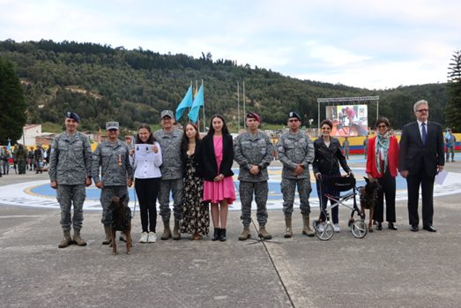
Fuente: Cortesía de la Escuela de Caninos de la FAC

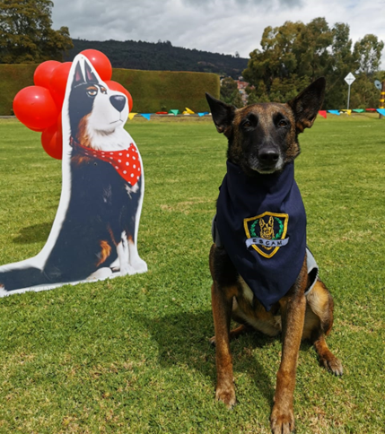
Fuente: Cortesía de la Escuela de Caninos de la FAC

Hace varios años que la FAC viene realizando intervenciones asistidas con perros entrenados para este efecto. La administración de recurso canino de la Fuerza Aérea Colombiana está enmarcada dentro la normatividad de bienestar y protección animal a nivel nacional y dentro del plan de un solo bienestar a nivel internacional, las cuales permiten propender por las libertades y planes de bienestar, siendo conscientes de su capacidad de seres sintientes, respetando su calidad de ser emocional y cognitivo, coadyuvando a la misionalidad institucional.

La Escuela de Instrucción Canino Militar se alinea con “El concepto de One Welfare (un solo bienestar) reconoce la interconexión entre el bienestar animal, el bienestar humano y el medio ambiente. Este concepto ayuda a mejorar las normas globales tanto en el bienestar humano como en el bienestar animal.” (García et al., 2015). Gracias a la aplicación de conceptos enfocados a la buena tenencia, adecuada nutrición, medicina preventiva, adiestramiento especializado, entre otros, se han podido desarrollar diversas capacidades operacionales y sociales al servicio de la nación; lo cual ha podido beneficiar de manera responsable a la población vulnerable que requieren apoyo terapéutico, contribuyendo a la mejora emocional, social, física y cognitiva.

Se ha evidenciado que la Fuerza Aérea Colombiana genera parámetros claros en el proceso de selección de los animales, inicialmente determinando la capacidad a desarrollarse de cada canino, desde la selección de sus progenitores al momento de efectuar el acto reproductivo, lo cual influye en un alto porcentaje en el tipo de comportamiento que desarrollará dicho individuo en su fase de crianza. Paralelo a esto, el seguimiento médico veterinario se efectúa bajo los protocolos de bioseguridad, con el fin de inmunizar y garantizar la no presentación de enfermedades, realizando métodos profilácticos que disminuyan los posibles riesgos de materialización de las patologías. Así mismo, el personal de instructores especialistas en el entrenamiento de los caninos de Terapia, promueven el desarrollo de las habilidades para alcanzar la profesionalización del perro en actividades terapéuticas.

Por esta razón, consideramos los autores del Proyecto, que es vital contar con el liderazgo y coordinación de la Escuela de Instrucción Canino Militar para el diseño y ejecución de este programa al interior de todas las FF.AA.

Así mismo, estimamos los autores que el Estado colombiano se encuentra en mora frente a la garantía de salud mental de los miembros de nuestras fuerzas armadas y que resultaría de interés no solo para los miembros que padecen un trastorno de estrés postraumático sino para sus familias, las Instituciones y la sociedad colombiana, contar con personal de las Fuerzas armadas en óptimo estado de salud física y mental.

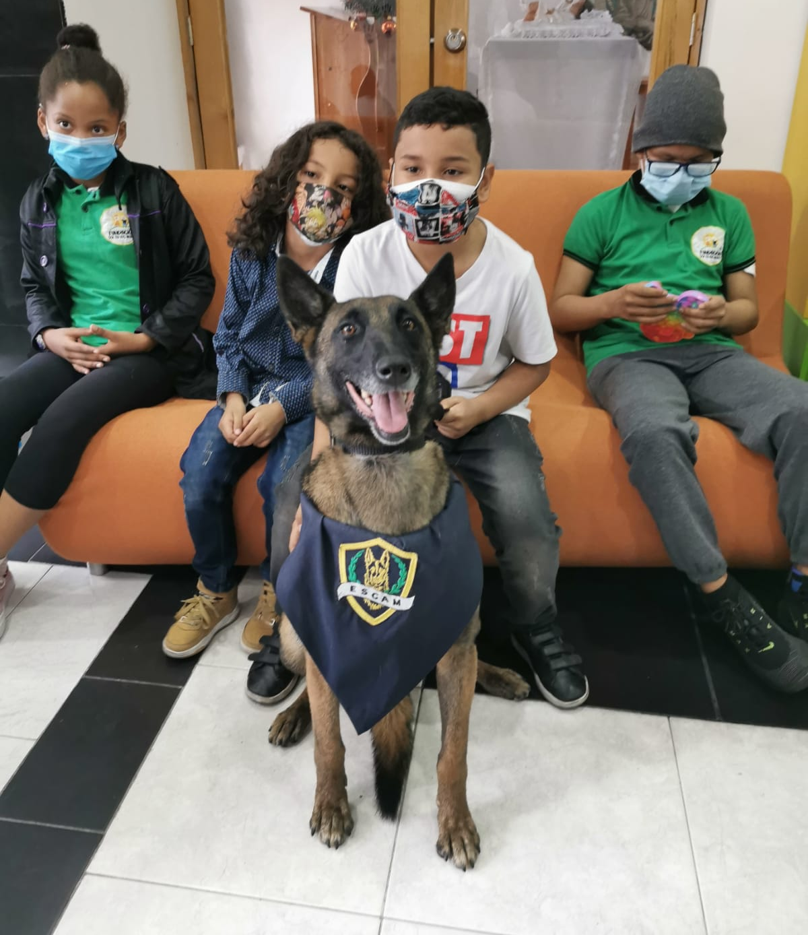
Fuente: Cortesía de la Escuela de Caninos de la FAC

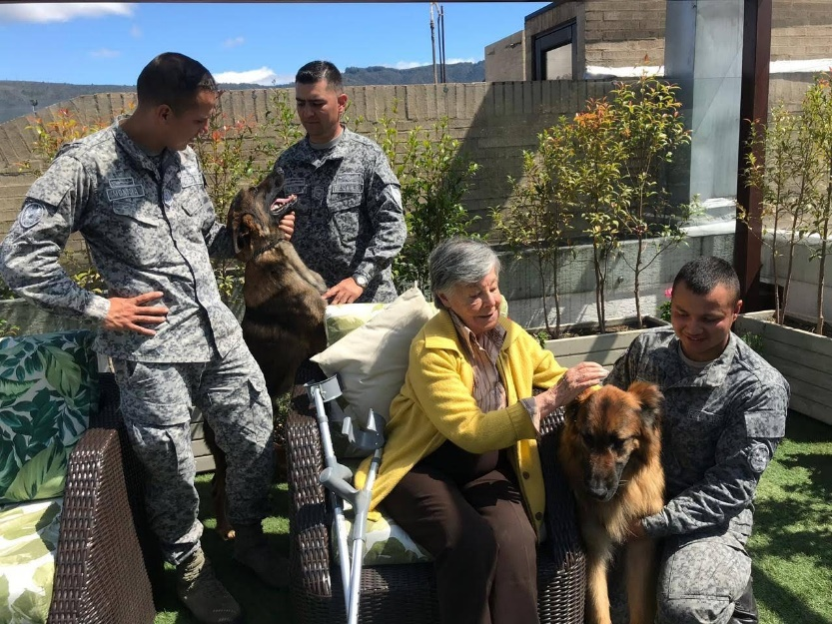
Fuente: Cortesía de la Escuela de Caninos de la FAC

Bibliografía:
García Pinillos, R., Appleby, M.C., Scott-Park, F., Smith, C. and Velarde, A. (2015) One Welfare - Una plataforma para la mejora del bienestar humano y animal. Microsoft Word - OneWelfare paper español - Traducido.docx (onewelfareworld.org)

Conveniencia, pertinencia y necesidad del proyecto de Ley

En virtud de todo lo anterior, consideramos los autores de este proyecto, que el Estado colombiano se encuentra en mora frente a la garantía de salud mental de los miembros de nuestras fuerzas armadas y que resultaría de interés no solo para los miembros que padecen un trastorno de estrés postraumático sino para sus familias, las Instituciones y la sociedad colombiana contar con personal de las Fuerzas armadas en óptimo estado de salud física y mental.

Por otra parte, es necesario reconocer que nuestras fuerzas armadas vienen realizando un trabajo de gran valor con la ayuda de canes y equinos y que, por lo tanto, es factible que se puedan desarrollar con ayuda de dichos animales programas complementarios de salud mental que contribuyan al bienestar de las personas que sufren TEPT, igualmente puede surgir con este proyecto de ley la necesidad de formar personal al interior de las fuerzas en este tipo de terapias.

Igualmente, pueden resultar beneficiados los excombatientes reinsertados, los veteranos, los niños, niñas y adolescentes víctimas del conflicto y los soldados activos que voluntariamente deseen participar.

POTENCIALES CONFLICTOS DE INTERÉS

De acuerdo con el artículo 291 de la Ley 5ª de 1992 -Reglamento Interno del Congreso, modificado por el artículo 3 de la Ley 2003 de 2019, “el autor del proyecto y el ponente presentarán en el cuerpo de la exposición de motivos un acápite que describa las circunstancias o eventos que podrían generar un conflicto de interés para la discusión y votación del proyecto, de acuerdo con el artículo 286. Estos serán criterios guías para que los otros congresistas tomen una decisión en torno a si se encuentran en una causal de impedimento, no obstante, otras causales que el Congresista pueda encontrar”. A su turno, el artículo 286 de la norma en comento, modificado por el artículo 1 de la ley 2003 de 2019, define el conflicto de interés como la “situación donde la discusión o votación de un proyecto de ley o acto legislativo o artículo, pueda resultar en un beneficio particular, actual y directo a favor del congresista”.

Eventualmente, los congresistas que tengan familiares en las ff.mm que padezcan un trastorno de estrés postraumático podrían considerar que tienen conflicto de intereses, sin embargo se advierte que esta ley no establece beneficios particulares, actuales ni directos a favor de miembros de las fuerzas militares y no se considera que por esta razón pudiere existir un conflicto de intereses, sin embargo, cada Congresista puede señalar por escrito antes de la votación las situaciones que le generen duda acerca de su impedimento o conflicto de interés.

De los honorables Congresistas,

ANDRÉS FELIPE JIMÉNEZ VARGAS | NICOLÁS ALBEIRO ECHEVERRI ALVARÁN
Honorable Representante | Honorable Senador
Partido Conservador | Partido Conservador

Vallejo Samudio Álvaro Roberto, Terranova Zapata Lina, Estrés Postraumático y Psicoterapia de Grupo en Militares https://www.scielo.cl/scielo.php?script=sci_arttext&pid=S0718-48082009000100010
Pineda Julio Lina P, “TRASTORNO DE ESTRÉS POSTRAUMÁTICO EN PERSONAL DE LAS FUERZAS MILITARES Y POLICÍAS, REVISIÓN SISTEMÁTICA” https://repository.urosario.edu.co/server/api/core/bitstreams/44937596-03d8-498a-8ca2-e3ec9cd894bd/content#:~:text=El%20Trastorno%20de%20Estr%C3%A9s%20postraum%C3%A1tico%20(TEPT)%20se%20identifica%20como%20uno,es%20miembro%20de%20la%20Polic%C3%Ada
Cova S Félix., Rincón G. Paulina, Grandón Pamela Vicente Benjamín Vicente, “Controversias respecto de la conceptualización del trastorno de estrés postraumático, Controversies in regards to the conceptualization of the post-traumatic stress disorder” https://www.scielo.cl/scielo.php?script=sci_arttext&pid=S0717-92272011000300010
Ibidem
Vallejo Samudio Álvaro Roberto, Terranova Zapata Lina, Estrés Postraumático y Psicoterapia de Grupo en Militares https://www.scielo.cl/scielo.php?script=sci_arttext&pid=S0718-48082009000100010
https://www.mayoclinic.org/es-es/diseases-conditions/post-traumatic-stress-disorder/diagnosis-treatment/drc-20355973
https://xn--petalesespaa-khb.org/intervencion-asistida-por-animales-para-el-trauma-una-revision-sistematica-de-la-bibliografia/
Qué son las Terapias Asistidas con Animales https://www.fundacion-affinity.org/la-fundacion/accion-social/que-son-las-terapias-asistidas-con-animales
Abel G.M., “Los beneficios de la terapia con animales para la salud mental” Revista National Geografic https://www.nationalgeographic.com.es/mundo-animal/los-beneficios-de-la-terapia-con-animales-para-la-salud-mental_19819
Los perros de terapia pueden aliviar el estrés de los militares, Revista Animal’s Health https://www.animalshealth.es/animaladas/los-perros-aliados-de-los-militares-en-la-lucha-contra-el-estres
Wills Santiago,”Estrés postraumático: soldados atrapados en la guerra” 23 de agosto de 2017, Periódico El Espectador https://www.elespectador.com/colombia-20/paz-y-memoria/estres-postraumatico-soldados-atrapados-en-la-guerra-article/
PUBLIC LAW 117–37—AUG. 25, 2021 https://www.congress.gov/117/plaws/publ37/PLAW-117publ37.pdf
Intervención asistida con perros para menores que han sufrido abusos https://www.abc.es/familia/padres-hijos/abci-intervencion-asistida-perros-para-menores-sufrido-abusos-202204140010_noticia.html?ref=https%3A%2F%2Fwww.google.com%2F
TERAPIA ASISTIDA POR ANIMALES https://www.grupolur.es/terapia-asistida-con-animales/intervencion-psicosocial/intervencion-con-mujeres-y-ninos-victimas-de-violencia-de-genero/ https://ivg.carm.es/documents/202699/19424364/SAPMEX+TERAPIA+ASISTIDA+POR+ANIMALES.pdf/82d37382-b437-418d-87af-0fc36e60e2c3
https://forgetmenotfarm.org/#:~:text=Since%20its%20inception%20in%201992,and%20heal%20with%20one%20another.

